常见C++类型转换运算符
在C++使用者看来，C语言中的类型转换运算符太过松散。例如下面的代码，
struct A{
double A_array[100];
};
struct B{
int B_array[100];
};
char *p1 = (char *)(&A);
char c = (char) (&A);
B *p2 = (B *) (&A);
上述代码里涉及到的几种类型转换基本上都没有任何意义，但是这几种类型转换在C语言当中却是都允许的。对于这种C风格的通用却不严谨的类型转换，C++里为了更严格地限制允许的类型转换，新添了3种类型转换运算符，使得转换过程更加规范，分别为：
- const_cast;
- static_cast;
- reinterpret_cast.
这样一来可以根据目的选择一个适合的运算符，而不是简单的使用通用的类型转换。同时这些运算符指出了进行类型转换的原因，并让编译器能够检查程序的行为是否与设计者的想法吻合。
- const_cast
作用：该运算符仅用于执行一种用途的类型转换，即改变带有const或volatile属性的变量类型。
运算符语法：const_cast<type-name>(expression)
需要注意的是，如果类型的其它方面也被修改，则上述类型转换将出错，也就是说，除了const或volatile特征（有或无）可以不同外，type_name和expression的类型必须相同。此外，const_cast不是用于去除变量的常量性，而是去除指向变量的指针或引用的常量性，其去除的对象（expression）必须是指针或引用。例如下面这段代码：
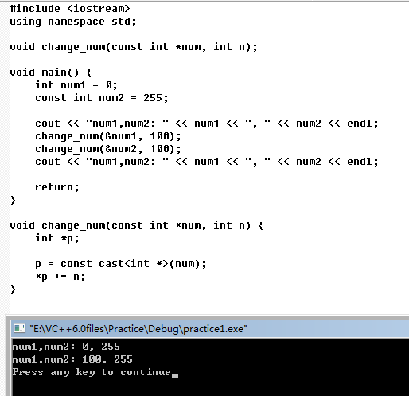
提供该运算符的原因是，有时候可能需要这样一个值，它在大多数时候是常量，而有时又是可以修改的。在这种情况下，可以将这个值声明为const，并在需要修改它的时候使用const_cast。
实际使用场景如下：
（1）
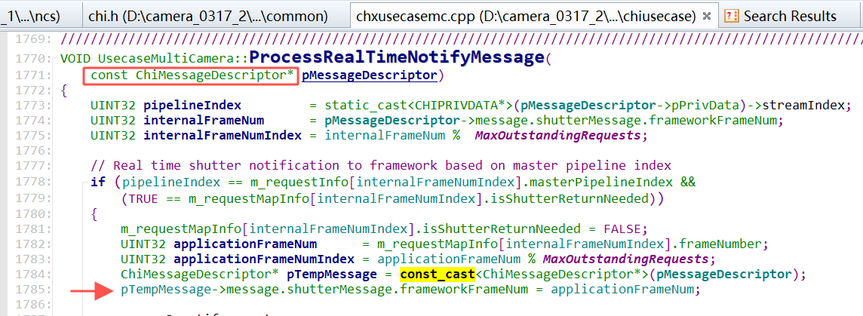
（2）
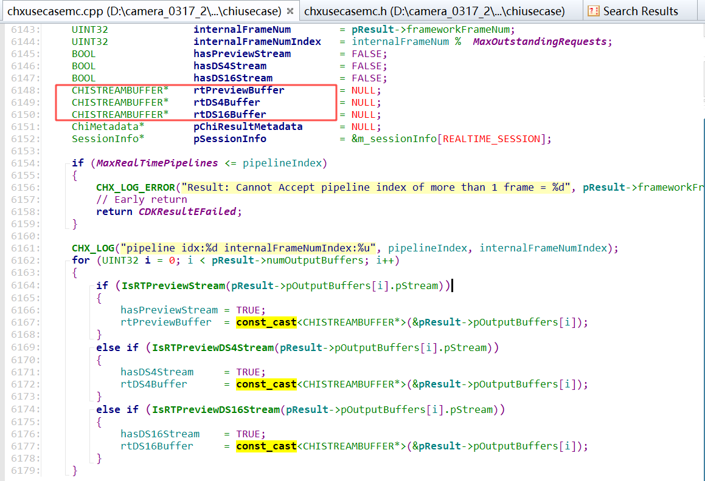
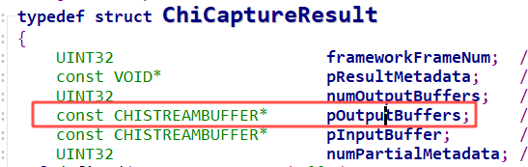

（3）释放内存时进行必要的转换
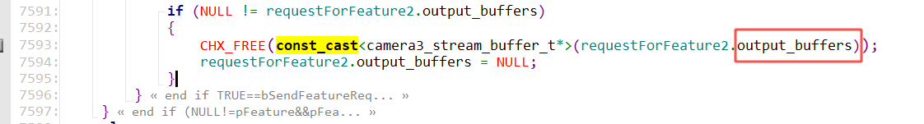
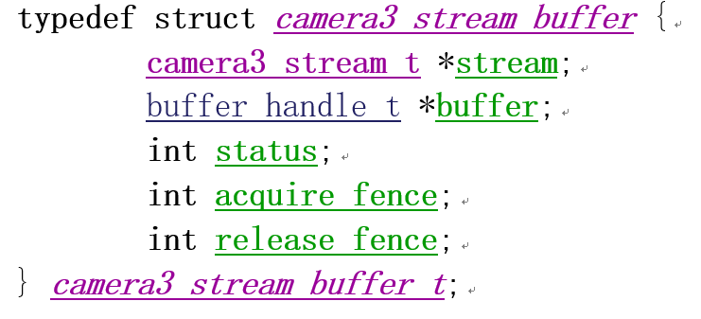

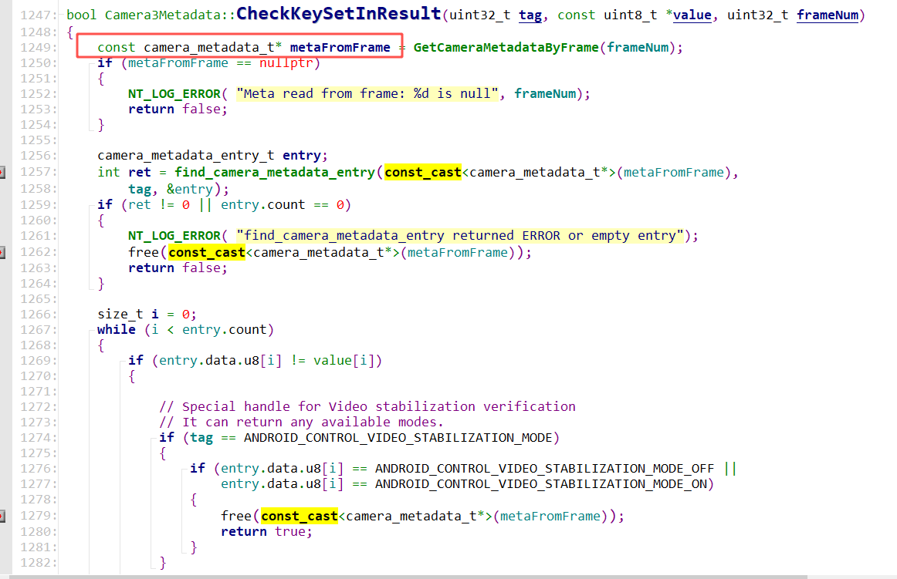

（4）
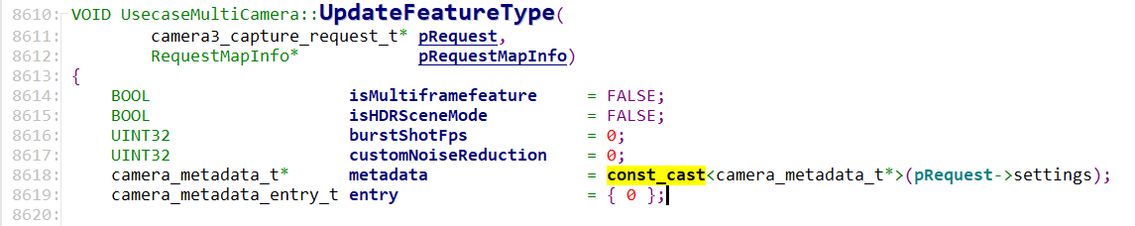

- static_cast
运算符语法：static_cast<type-name>(expression)
作用：该运算符仅当type-name可被隐式转换为expression所属的类型或expression可被隐式转换为type-name所属的类型时，其转换才是合法的，否则将出错。与const_cast相比，static_cast不能转换掉expression的const、volatile属性。
实际使用场景如下：
（1）void*到任意类型指针的转换
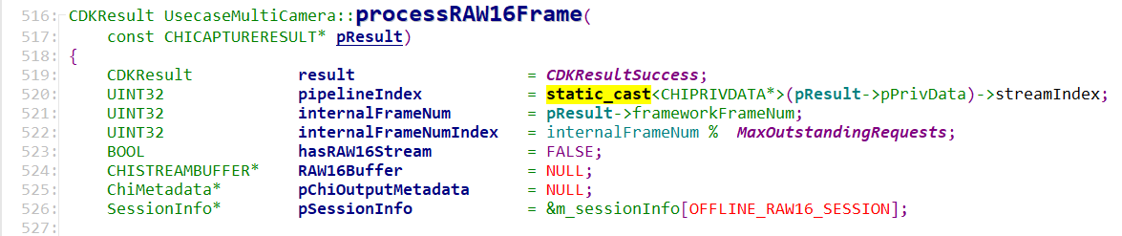

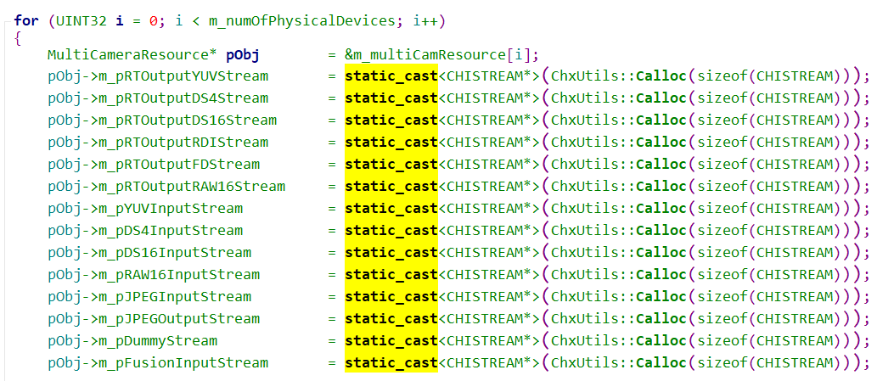
（2）数据类型转换（整型 浮点型）
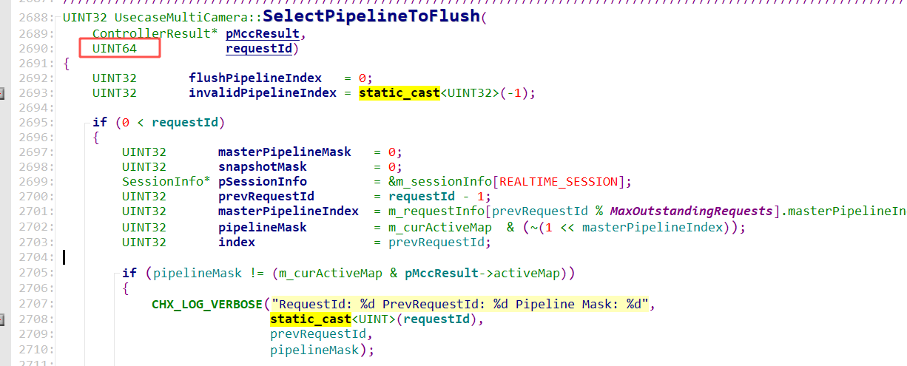

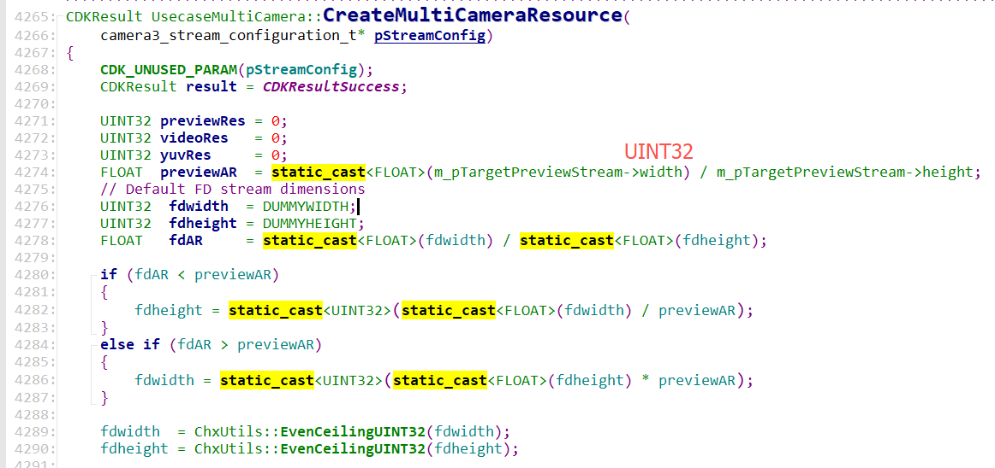

（3）数据类型转换（数值 布尔值）
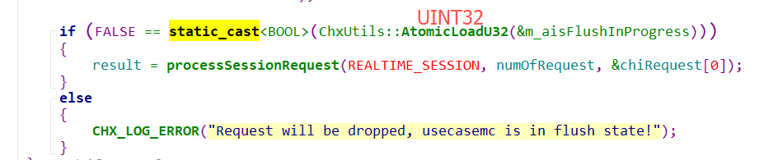
（4）数据类型转换（数值 枚举）
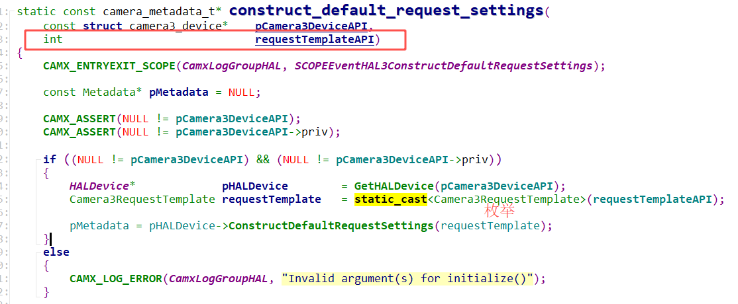

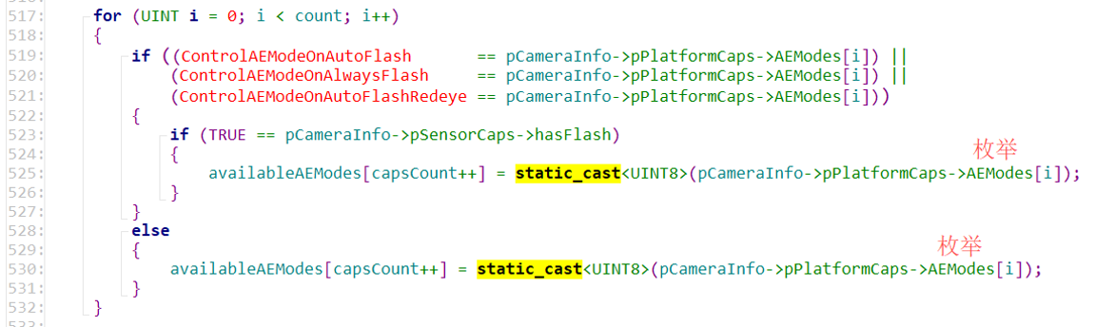
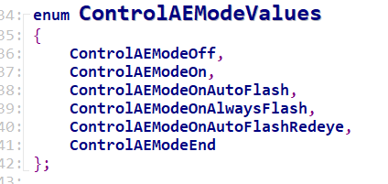

（5）基类与派生类之间的转换
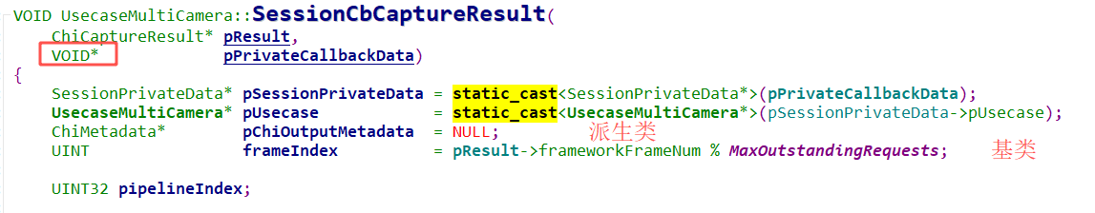
小结：
- 空指针与目标类型指针之间的转换；
- 基本数据类型之间的转换（安全性由开发人员保证，如int到char）；
- 数据类型与bool、枚举类型之间的转换；
- 类层次结构中基类与派生类之间指针、引用的转换（上行转换是安全的）；

- reinterpret_cast
运算符语法：reinterpret_cast<type-name>(expression)
作用：该运算符是一种比较危险的类型转换，reinterpret顾名思义是“重新解释”的意思，它的作用是提供某个变量在底层数据格式上的重新解释。当我们对一个变量使用reinterpret_cast后，编译器将无视任何不合理行为，强行将被转换变量的内存数据解释为某个新的类型。需要注意的是，reinterpret_cast要求转换前后的类型所占用内存大小一致，否则将引发编译错误。type- name必须是一个指针、引用、算术类型或函数指针。
下面是一个使用示例：
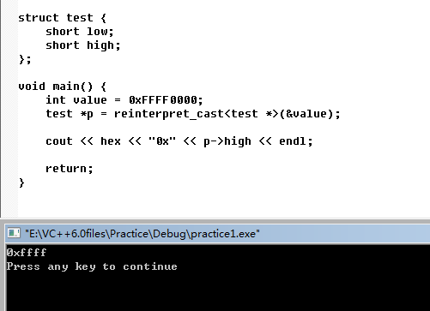
不难看出，这种转换非常依赖于实现的底层编程技术，是不可移植的。例如上述代码，不同系统在存储多字节整型时，可能以不同的顺序存储其中的字节（大小端问题）。
实际使用场景如下：
（1）
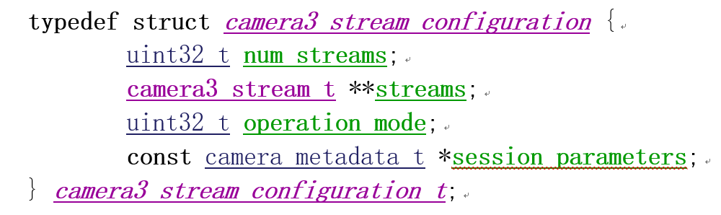
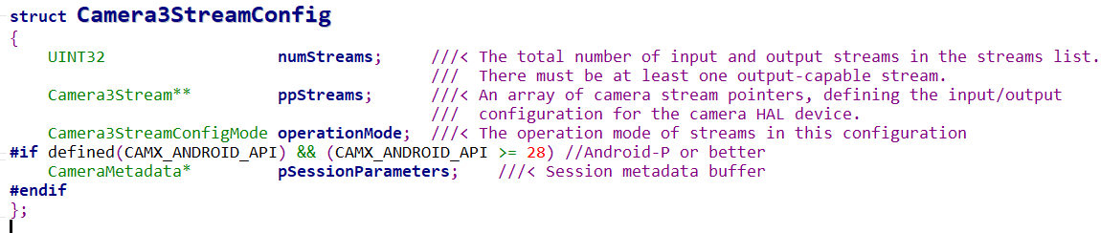
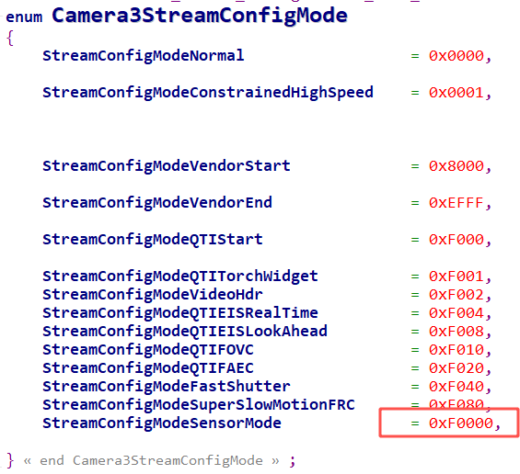

（2）
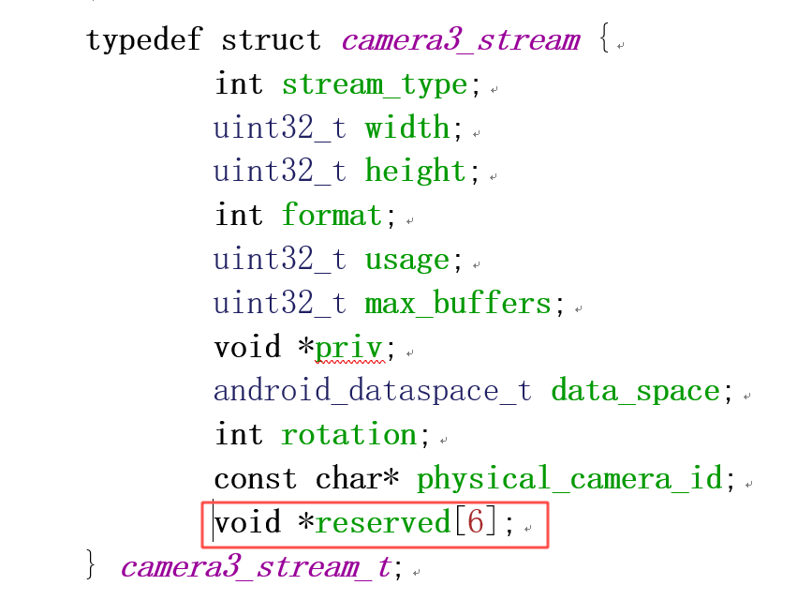

（3）
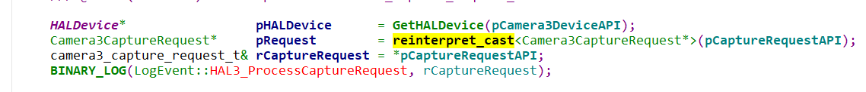
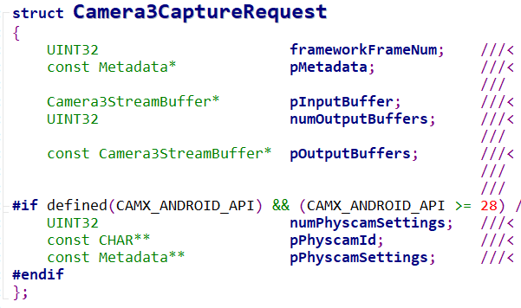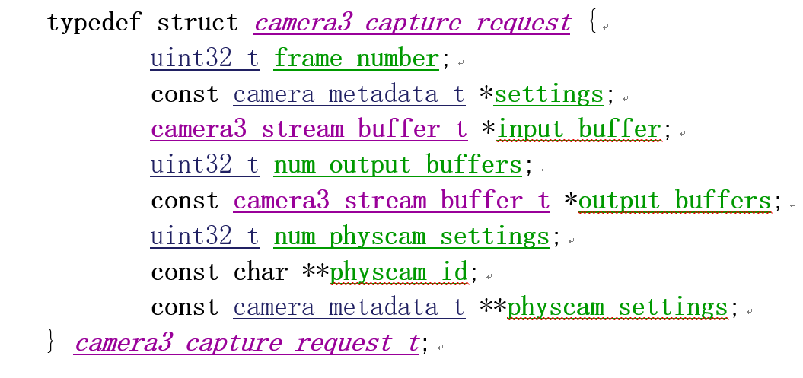

（4）指针转换为整型

（5）函数指针
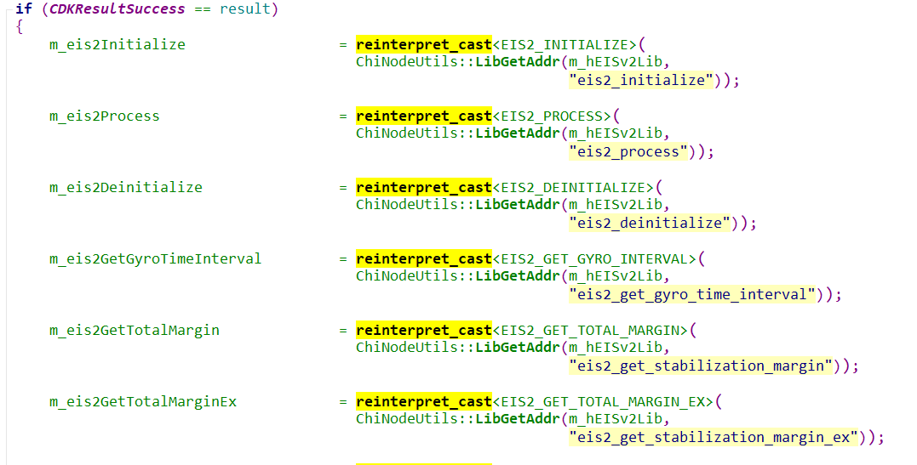
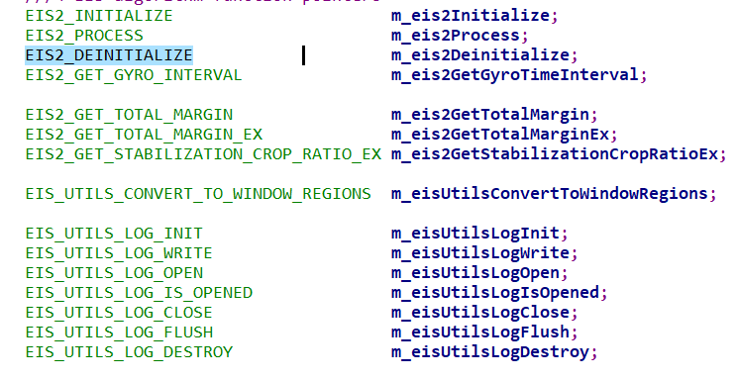
小结：
- 改变指针或引用的类型；
- 指针或引用转换成一个足够长度的整型；
- 整型转换为指针或引用类型；
- 函数指针转换；
需要注意的是，reinterpret_cast运算符并不支持所有的类型转换。例如，可以将指针类型转换为足以存储指针表示的整型，但不能将指针转换为更小的整型或浮点型。另一个限制是，不能将函数指针转换为数据指针，反之亦然。

- 类型组合
上述3种类型转换除了在各自适合的场景下使用之外，还可以组合使用以满足更多的需求。例如static_cast或reinterpret_cast后面跟const_cast，弥补了前两者不能转换掉const属性的不足。
（1）

（2）
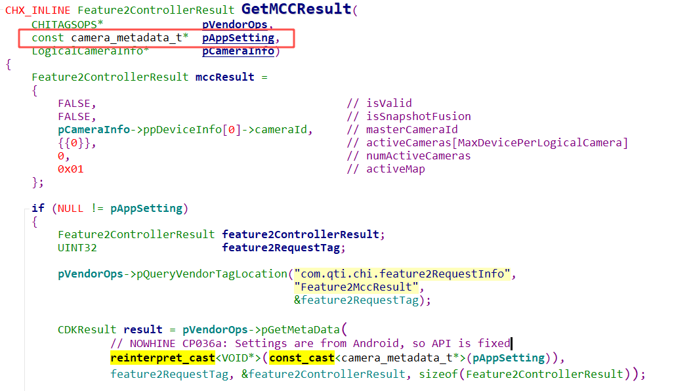

（3）
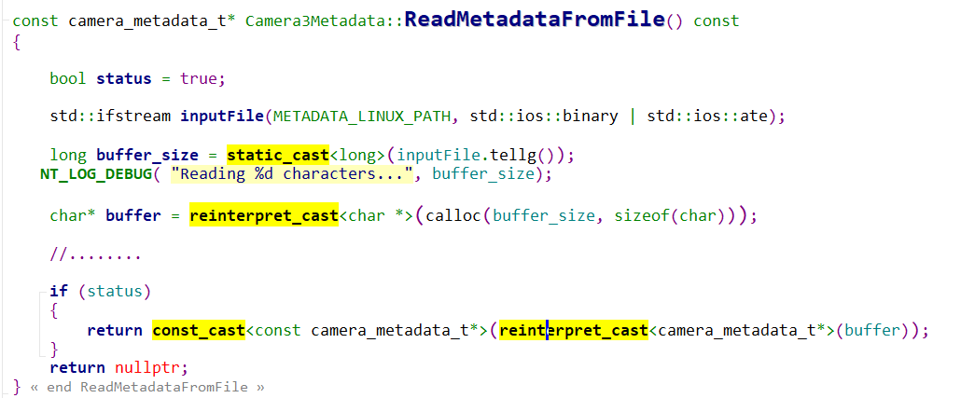

- 总结
纵观C++的类型转换语法体系，其延续了C++一贯的包罗万象风格，不仅为用户提供了自定义类型转换的极大自由度，也在语法层面为类型转换可能会带来的各种错综复杂的情况作出了严谨的规定。与通用转换机制相比，static_cast、const_cast、reinterpret_cast显然提供了更安全、更明确的类型转换。

